《例谈填空题的解法》拓展提升任务
1.高速公路某收费站出城方向有编号为A，B，C，D，E的五个小客车收费出口，假定各收费出口每20分钟通过小客车的数量分别都是不变的.同时开放其中的某两个收费出口，这两个出口20分钟一共通过的小客车数量记录如下：
收费出口编号 | A，B | B，C | C，D | D，E | E，A
通过小客车数（辆） | 260 | 330 | 300 | 360 | 240
在A，B，C，D，E五个收费出口中，每20分钟通过小客车数量最多的一个收费出口的编号是 .

2.阅读例2，完成练习题
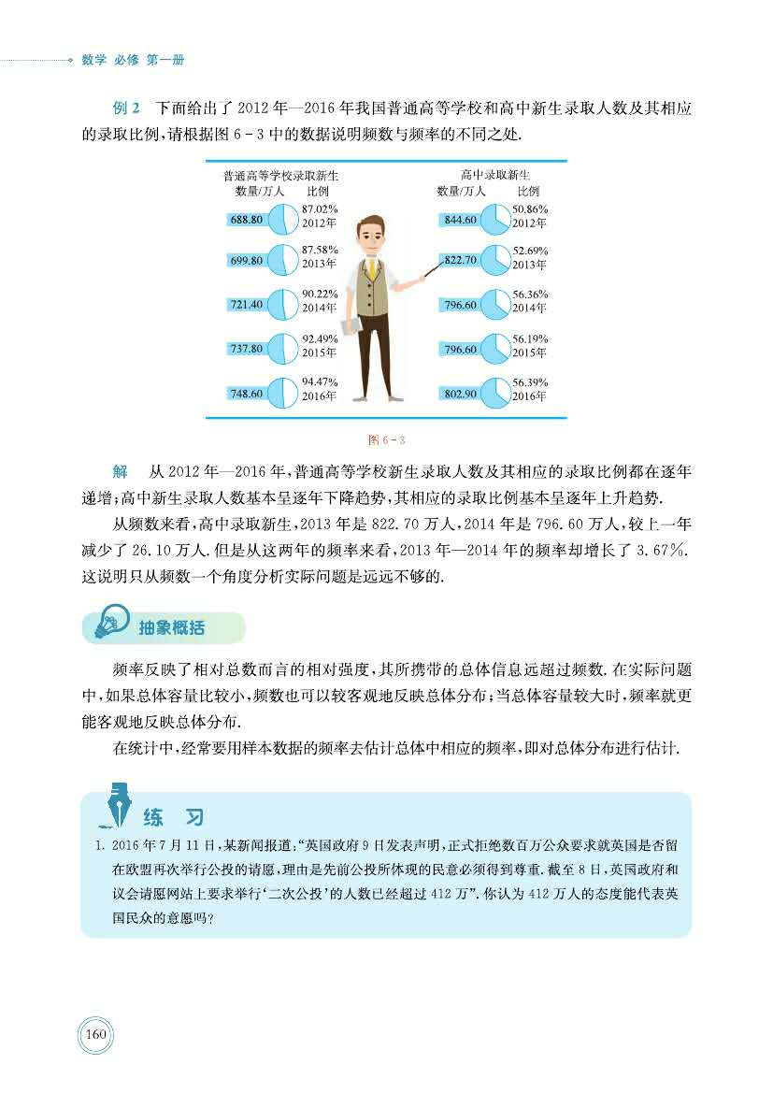

答：我认为412万人的态度_____（填“能”或“不能”）代表英国民众的意愿，理由是：
______________________________________________________________________________.

